SALUDO 33
¿QUÉ PODEMOS HACER ANTE EL HORROR EN IRAK?
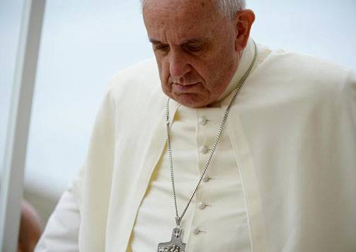

Mis Queridos hermanos y hermanas, mis queridos amigos y jóvenes. Tenía pensado ofrecer mañana unos buenos días sobre Don Bosco ancianito, pero LOS HORRORES QUE VOY VIENDO NO ME PERMITEN NO ESCRIBIROS ACERCA DE ESTO.
Son tan tremendamente crueles las imágenes, las decapitaciones, los vídeos donde se difunden las ejecuciones, que no se pueden mostrar, y tan sólo mostraré la de este nuestro Papa Francisco, cabizbajo por el dolor personal y de todos sus hijos e hijas, hombres y mujeres, seres humanos.
Pero me digo: ¿QUÉ SE PUEDE HACER? ¿QUÉ PODEMOS HACER?
No tengo más respuesta que ésta:
- Debemos seguir rezando para que la dureza de los corazones y los odios se transformen en Paz; más todavía cuando se mata “en el nombre de Dios”, como tantas veces se ha hecho en la Historia, también en la historia del cristianismo.
- Debemos aprovechar toda posible forma de manifestar que ¡¡YA NO SE PUEDE AGUANTAR MÁS ESTA INHUMANIDAD!!, y aprovechar cada manifestación física, digital, escrita… lo que venga apareciendo o vayamos creando.
- Hemos de pedir a los organismos mundiales que tienen algo de poder, QUE NO MIREN HACIA OTRO LADO. Que si LA MUERTE es a causa de la religión es tan grave como si fuese por el petróleo…
- Y DEBEMOS HACER COMO DON BOSCO: EDUCAR en lo cotidiano, en cada una de nuestras calles, patios. SÓLO UNA HUMANIZACIÓN A TRAVÉS DE LA EDUCACIÓN DEL CORAZÓN HUMANO evitará que todo esto vuelva a ocurrir.
Rezo por los inocentes, rezo por las víctimas. Recemos juntos.
Un abrazo. Angel. Rector Mayor

